[华中科技大学生命科学与技术学院与中国药科大学药学院合著《Nature Communications》论文被质疑！](https://mp.weixin.qq.com/s?__biz=MzkwMjg4NjU1MQ==&mid=2247488364&idx=1&sn=10e54fff53173a57dff5eb5084a39419&chksm=c1100309abffe38ecbf10c61df99665e7aac7db2e35477f4b4e0c86108d37233bd795bfdc04c&scene=126&sessionid=1742664178)

学术红警[学术红警](javascript:void(0);)2025-03-20 12:20:15山东

2019年11月，华中科技大学生命科学与技术学院Liang Luo、中国药科大学药学院Chunmeng Sun、 Jiasheng Tu与在期刊Nature Communications上发表一篇研究论文，研究发现了温和的光热疗法通过一体化和全控策略加强了免疫性冷肿瘤的抗PD-L1治疗。

**论文题目**：Mild photothermal therapy potentiates anti-PD-L1 treatment for immunologically cold tumors via an all-in-one and all-in-control strategy

**论文作者**：Liping Huang , Yanan Li , Yunai Du , Yiyi Zhang , Xiuxia Wang , Yuan Ding , Xiangliang Yang , Fanling Meng , Jiasheng Tu （通讯作者，音译，涂家生）, Liang Luo（通讯作者，音译，罗亮）, Chunmeng Sun （通讯作者，音译，孙春萌）

**论文单位：华中科技大学生命科学与技术学院、中国药科大学药学院**

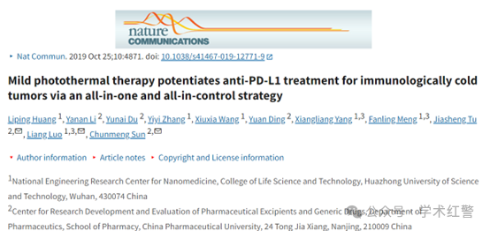

**2025年3月，国际打假人Sholto David在Pubpeer提出质疑：**

图2f：本应相隔14天拍摄的小鼠图像之间出乎意料的相似性。请各位作者仔细核对一下好吗？这只老鼠两周来似乎一点也没动。我添加了蓝色形状来显示我的意思。拉伸程度略有不同。

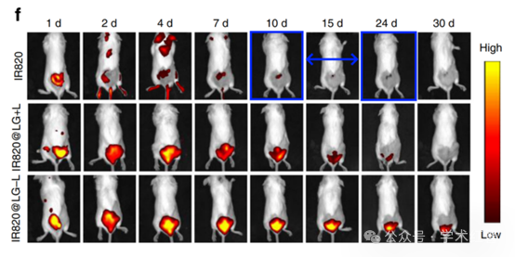

**消息来源：**

**https://www.pubpeer.org/publications/EBDD71FB96B54842B6EEFC54B1966F#1**

**郑重声明：**

信息来源Pubpeer及相关期刊

如有侵权，请联系删除

QQ 3861453094